年次稲門会会員各位

新年明けましておめでとうございます。穏やかに新年をお迎えになられた事とお喜び申し上げます。本年も会の運営にご理解、ご協力をお願いします。

さて、今年は卒業45年目のホームカミングデーを迎えます。10月19日(日)午前中、大学主催の催事が早稲田アリーナで行われます。

その後、13:00から年次稲門会の懇親会をリーガロイヤルホテル東京で行います。同期の方に集まって頂き昔を懐かしめるような会を行いたいと思います。

会長始め主だったメンバーで懇親会の企画作成に動き始めました。逐次、皆様にお伝えしたいと思います。宜しくお願いします。

2025/01/29中谷幹事長

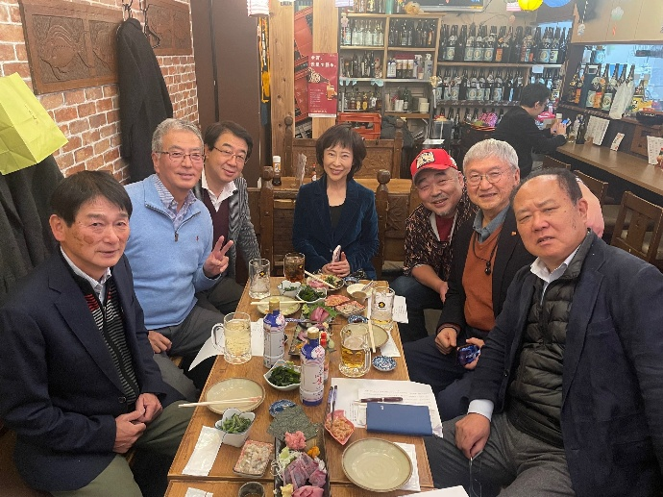

企画会議の模様